O
Konzeption
der katholischen Kindertagesstätte
Christi Geburt
-Schwerpunkteinrichtung-
Leitung und Koordinatorin Familienzentrum
Bernadette Horn
Schumacherring 1
50829 Köln
Tel.: 0221-502524
Mail: b.horn@seelsorgebereich-bmv.de
www.Netzwerk-Familienzentrum-KoelnNW.de
Träger
Kath. Kirchengemeindeverband Bocklemünd/Mengenich und Vogelsang
Wilhelm – Löhers – Platz 4
50829 Köln

Stand Oktober 2023

Inhaltsverzeichnis
1. Vorwort 4
2. Unsere Einrichtung 5
2.1. Träger 5
2.1.1. Pastorale Arbeit im Kirchgemeindeverband 5
2.1.2. Seelsorgebereich 7
2.2. Die Geschichte unserer Einrichtung 8
2.3. Unser Haus 8
2.4. Betreuungsangebot 9
2.5. Die personelle Besetzung – unser Team 9
2.5.1. Wöchentliche Dienstbesprechungen / Vorbereitungszeit 10
2.5.2. Praktika, freiwilligen Dienste und Kooperation Caritas Wertarbeit 10
2.6. Rahmenbedingungen 10
2.6.1. Die Gruppenräume 11
2.6.2. Das Außengelände 11
2.7. Öffnungszeiten / Schließungszeiten 12
2.7.1. Schließungszeiten 12
3. Gesetzliche Grundlagen 13
3.1.1. Elternbeiträge 13
3.1.2. Versicherung 14
3.1.3. Aufsichtspflicht 14
3.2. Bildungsvereinbarungen 14
3.3. Bildungsdokumentation 15
4. Unsere Pädagogik 16
4.1. Unser Bild vom Kind 16
4.2. Unsere Philosophie 17
4.3. Der situationsorientierte Ansatz 17
4.4. Schwerpunkte unserer pädagogischen Arbeit 19
4.4.1. Partizipation 19
4.4.2. (alltagsintegrierte) Sprachbildung und -förderung 20
4.4.2.1. Deutsch als Zweitsprache 22
4.4.2.2. Bundesprogramm SprachKitas 23
4.4.3. Bewegungserziehung 24
4.4.4. Soziale und emotionale Entwicklung 25
4.4.5. Religionspädagogik 26
4.4.6. Interkulturelle Erziehung 26
4.4.7. Musikalische Erziehung 27
4.4.8. Umwelterziehung 29
4.4.9. Gesundheit und Ernährung 29
4.4.10 Inklusion 31
4.4.10.1 Behinderung 31
4.4.10.2. Lebenswelten und Diversität 32
4.4.10.3. Gender und Geschlecht 33
4.4.10.4. Gelebte Inklusion 33
4.5. Tagesablauf 34
4.5.1. Die Bringphase 35
4.5.2. Der Morgenkreis 36
4.5.3. Freispiel 36
4.5.4. Mittagsessen 37
4.5.5. Ruhe- und Schlafphase 37
4.5.6. Vorschularbeit 37
4.5.7. Der Nachmittag 37
5. Der Start in den Kindergarten 38
5.1. Das Aufnahmeverfahren 38
5.2. Eingewöhnung 39
5.3. Ablauf der Eingewöhnung: 39
5.3.1. Besonderheiten bei der Eingewöhnung von Kindern unter 3 Jahren 40
6. Beschwerdemanagement der Kita Christi Geburt 41
6.1. Beschwerdemanagement der Kinder 41
6.2. Beschwerdemanagement für Eltern 41
6.3. Mobbing und unsere Null-Toleranzgrenze 42
7. Zusammenarbeit mit Familien 44
8. Vernetzung mit anderen Institutionen 46
9. Schlusswort 46
Impressum 47

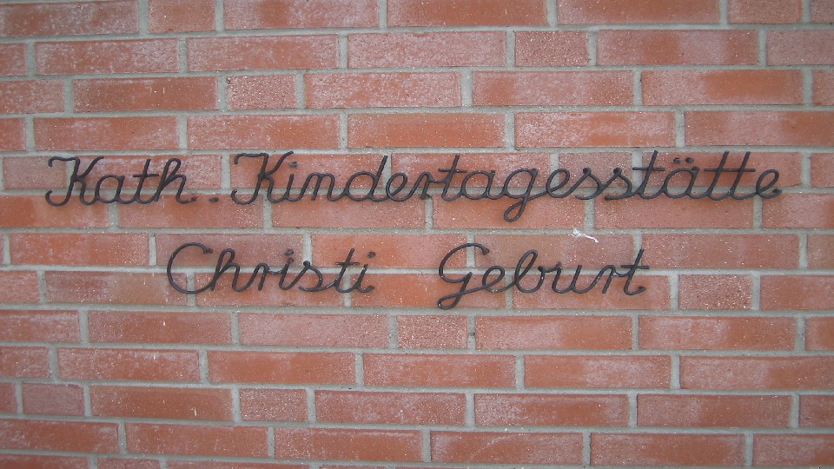

1. Vorwort
Liebe Eltern, liebe Leser/in,
Wir begrüßen Sie und Ihre Kinder sehr herzlich in unserer Kindertagesstätte.
Mit unserer Konzeption möchten wir Ihnen unsere Arbeit, unsere Ziele und Werte erläutern, um Ihnen eine Orientierung und einen Einblick über unsere pädagogische Arbeit in der Kindertagesstätte zu geben. Seit dem Frühjahr 2019 wird unsere Kindertagesstätte umfangreich umgebaut. Alle Gruppenräume werden saniert und modernisiert. Die Froschgruppe erhält zusätzlich einen Anbau. Da diese Baumaßnahmen im laufenden Betrieb stattfinden, findet die Betreuung der betreffenden Gruppe in der Turnhalle statt. Aus diesem Grund können leider während der Umbauphase nicht wie gewohnt die Bewegungsangebote dort stattfinden. Wir versuchen diese aber in Rahmen unserer Möglichkeiten auf andere Art und Weise durchzuführen.
Auch führt der Umbau zu weitreichenden einschneidenden Maßnahmen unserer täglichen Arbeit. Durch das verminderte Raumangebot können einige unserer pädagogischen Angebote nicht so stattfinden, wie wir es uns wünschen würden.
Für uns als Mitarbeiter/innen dient diese Konzeption ein roter Faden und soll dazu beitragen unsere Arbeit nach außen hin transparent zu machen.
Er hilft uns unsere Ziele und Angebote immer wieder zu reflektieren, und gegebenenfalls den neuen Anforderungen in unserer Gesellschaft und dem eigenen Umfeld anzupassen.
Wir wünschen uns eine vertrauensvolle, konstruktive Zusammenarbeit mit den Eltern und der uns anvertrauten Kinder, um jedem Kind in unserer, die nötige Unterstützung und Ermutigung für seine Entwicklung zu geben.
Im Vordergrund unseres pädagogischen Handelns stehen das Wohlergehen, die Wertschätzung sowie die Selbstverwirklichung jedes einzelnen Kindes.
Für Fragen, Anregungen und auch Kritik stehen wir Ihnen mit einem offenen Ohr zur Seite.
Ihr Team der Katholischen Kindertagesstätte Christi Geburt

2. Unsere Einrichtung

2.1. Träger
Kath. Kirchengemeindeverband Bocklemünd/Mengenich und Vogelsang
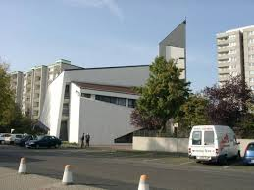
Wilhelm – Löhers – Platz 4
Unsere Kirche im Görlinger Zentrum
50829 Köln
Tel. 0221 - 501032
Fax: 0221 - 1709617
Homepage: www.christi-geburt.de
Zuständiger Ansprechpartner:
Pfarrer Pater Piotr Piatek
Pfarrer
Tel.: 0221 50 10 32

Unserer katholischer Kirchengemeindeverband Bocklemünd/ Mengenich/ Vogelsang ist Träger der Kindertagesstätte Christi Geburt. Aufgrund unseres diakonischen Auftrages gestalten wir verantwortlich die inhaltlichen, personellen, finanziellen und baulichen Rahmenbedingungen. Wir nehmen gesellschaftliche Veränderungen wahr und gestalten tragfähige Konzepte für eine zukunftsorientierte Kindertagesstätten Arbeit. Als Träger sehen wir unsere Kindertagesstätte Christi Geburt als wichtigen Ort unserer pastoralen Arbeit.
Als Träger von Kindertageseinrichtungen ist es unser Ziel, die Einrichtungen in ihrem katholischen Profil wertorientiert, zeitgemäß und bedarfsgerecht weiterzuentwickeln. Es ist unsere Aufgabe, die pastorale und familienpastorale Arbeit sicherzustellen und unseren Einrichtungen die nötige pädagogische Orientierung zu bieten. Für uns bedeutet Trägerschaft, dass wir unsere Kitas mit ihren Mitarbeiterinnen und Mitarbeiter vertrauensvoll sowie eng begleiten und die Einrichtungen bei ihrer täglichen Arbeit in bestmöglicher Weise unterstützen.

2.1.1. Pastorale Arbeit im Kirchgemeindeverband
Unsere katholische Kindertagesstätte als Haus für Kinder und Familien ist ein lebendiger Teil der Kirchengemeinde. Sie ist ein Ort der Begegnung und Gemeinschaft für alle Familien. Hier leben und verkünden wir die Frohe Botschaft Jesu und feiern die Feste des Kirchenjahres. Wir bieten Unterstützung und Beratung bei Bildung, Betreuung und Erziehung für jedes Kind.
Es ist die vorrangige Aufgabe von Kindertageseinrichtungen den gesetzlichen Bildungs- und Erziehungsauftrag zu erfüllen. Darüber hinaus und in Ergänzung dieses Auftrags haben unsere Tageseinrichtungen ein besonderes Interesse daran Zugänge zur religiösen Dimension des Lebens zu thematisieren, zu entdecken und zu fördern. Als eine Einrichtung in katholischer Trägerschaft sind diese Zugänge kirchlich - und als solche katholisch - geprägt. Das schließt den Respekt und die Toleranz gegenüber anderen Konfessionen und Religionen mit ein. Kinder erfahren und lernen in unseren katholischen Tageseinrichtungen, dass sie von Grund auf von Gott geliebt und angenommen sind. Deshalb dürfen sie Vertrauen in ihr Leben haben und die Botschaft Jesu als eine Lebenschance sehen, auf die sie sich einlassen können. Unsere Erziehung soll ihnen helfen, Werteorientierung zu finden. Wir unterstützen sie darin, die Fähigkeit zu entwickeln, kreativ in der Gemeinschaft zu leben. Die KiTas leisten einen Beitrag dazu, dass Menschen Jesus Christus kennenlernen und aus dieser frohen Botschaft heraus ihr Leben meistern können. Dazu gehören Begleitung, Gespräche, der caritative Dienst und das Angebot, die Sakramente zu empfangen. Die Grundvollzüge der Kirche werden hier er-fahrbar: Hier kann der Glaube erlebt und ein-geübt werden. Hier können Erfahrungen mit Liturgie (Rituale, Gebet, Gottesdienst) gemacht werden. Hier wird Nächstenliebe und Solidarität gelebt und erlebt; Kinder und Familien unter-stützt, damit ihr Leben gelingt. Hier wird eine Gemeinschaft angeboten, die Glauben möglich macht. Die Kinder haben die Möglichkeit durch unseren katholischen Kindergarten in eine Glaubens-gemeinschaft hineinzuwachsen. Das bedeutet, dass sich pastorale An-gebote wie auch seelsorgliche Aufgaben an den Bedürfnissen, Themen und Fragen der Kinder, Familien und MitarbeiterInnen der KiTas aus-richten und aus deren Perspektive gedacht und konzipiert werden müssen. Daher ist es not-wendig Pastoral dort auf je spezifische Weise zu verwirklichen. Der Ort der KiTas unterliegt anderen Bedingungen und folgt an vielen Stellen anderen Erfordernissen als andere Orte in der Pfarrei. Es geht dabei nicht um eine Abspaltung, sondern um eine sinnvolle, praxisleitende Unter-scheidung, die es ermöglicht, dass sich verschiedene pastorale Orte im Netzwerk der Pfarrei auf Augenhöhe begegnen können. KiTas sind Orte an denen junge Familien aufeinandertreffen, die höchst ungleiche Formen der Kirchenbindung, der religiösen Einstellung, der Zugehörigkeit zu sozio-kulturellen Milieus, auch 5zu herausfordernden Lebenslagen mitbringen. KiTas sind Akteure im staatlichen Bildungs- und Sozialsystem. Sie unterliegen von daher einer eigenen fachlichen Logik und Aufsicht. Dem entsprechend bestimmt eine hohe Fachlichkeits- und Qualitätsorientierung das pädagogische Handeln in den Einrichtungen. KiTas leisten Inklusion und Integration sowohl auf individueller Ebene bei Kindern mit besonderen Förderbedarfen oder körperlichen Einschränkungen, als auch hinsichtlich sozial-gesellschaftlicher Teilhabe insofern sie eine spezifisch diakonale Ausrichtung auf benachteiligte Kinder und Familien hin auszeichnet. Das zeigt, Kitas bieten eine große Kontaktfläche in den Sozialraum hinein. Daraus ergeben sich einerseits viele Möglichkeiten und Lernchancen zur Ausgestaltung der Pastoral in unserer Pfarrei, andererseits unterstreicht es, dass KiTas als eigenständige, spezifische pastorale Orte – Lebensorte des Glaubens – entwickelt werden sollen.

2.1.2. Seelsorgebereich
Das Seelsorgeteam der Pfarrei Christi Geburt benennt (auch in Zukunft) eine hauptamtliche Person, die den Arbeitsbereich KiTa-Pastoral in der Gesamtpfarrei zu verantwortet. Die Zuständigkeit besteht in der Unterstützung bei religionspädagogischen Angeboten (Entwicklung neuer Ideen und Projekte), bei Vorbereitung von Gottesdiensten, in der seelsorgerischen Begleitung der MitarbeiterInnen (an-sprechbar: offene Tür und offene Ohren), in der Vernetzung mit dem Seelsorgeteam (Themen im Seelsorgeteam einbringen, Terminkoordination, Austausch), in der Feier von Gottesdiensten und in der gemeinsamen Weiterentwicklung der KiTa-Pastoral. Er ist punktuell, aber verlässlich in den drei KiTas präsent und für Mitarbeiter*innen, Kinder und Eltern ansprechbar. Der schwerpunktmäßige Einsatz des zuständigen Seelsorgers liegt auf der „Multiplikatoren Arbeit“ mit den Erzieherinnen. Sie sollen bei der unmittelbaren religionspädagogischen und pastoralen Arbeit mit den Kindern unterstützt und gestärkt werden, da sie sowohl die ersten Bezugspersonen der Kinder als auch die Expert*innen in der Elementarpädagogik sind. Gleichwohl ist es wichtig stets den gesamten Kontext im Blick zu haben und den Kontakt zu Kindern und Eltern zu pflegen.

2.2. Die Geschichte unserer Einrichtung
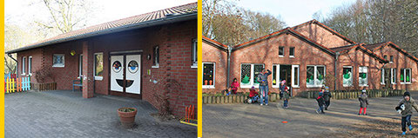
Im Jahre 1968 wurde die Kindertagesstätte bereits als Fertighaus errichtet. Das jetzige Gebäude der Kita wurde im März 1990 eingeweiht und befindet sich immer noch unter der Trägerschaft der Kath. Kirchengemeinde Christi Geburt.
Blick auf die Eingangstür und den Außenbereich unserer Kita
Die Kindertagesstätte Christi Geburt liegt in Bocklemünd an der Kreuzung Schumacherring und Buschweg. Hohe Bäume rund um das Außengelände, die große Außenspielgelände, Wald und viele Wege zum Spazieren gehen, rennen und entdecken ermöglichen es den Kindern, ihren Bewegungsdrang auszuleben und vielfältige Erfahrungen mit belebter und unbelebter Natur zu machen.
Charakteristisch für Bocklemünd sind Ein-aber auch Mehrfamilienhäuser in denen mehrere Generationen leben.
Es findet eine enge und unterstützende Zusammenarbeit mit der Gemeinde Christi Geburt, dem Kirchenvorstand und Pater Piotr Piatek statt. Diese zeigt sich u.a. in der gemeinsamen Planung und Durchführung von Festen, Feiern und Gottesdiensten sowie am regelmäßig stattfindenden Austausch.

2.3. Unser Haus
Unser Haus bietet verschiedenste Arbeits- und Spielbereiche für Groß und Klein. Von der großen Haupthalle aus können die drei Gruppenräume mit jeweils eigener Garderobe erreicht werden. Ebenfalls im Erdgeschoss befinden sich das Büro, der Personalraum, die Küche, Hauswirtschaftsraum, Gäste- und Personal WC. Im Obergeschoss liegt die Turnhalle.
In der großen Eingangshalle steht eine gemütliche Sitzecke, welche unter anderen gerne für das Elterncafé am Freitag genutzt werden kann.
Die Frosch- und Marienkäfergruppe verfügen neben dem Gruppenraum über eine Garderobe, einen Differenzierungsraum, einen Ruhe-/Schlafraum sowie einen Waschraum mit Wickelmöglichkeit.
Die Igelgruppe verfügt neben dem Gruppenraum über eine Garderobe, einen Differenzierungsraum und einen Waschraum.

2.4. Betreuungsangebot
Unser Betreuungsangebot ergibt sich aus dem Bedarf der Familien und dem Einzugsgebiet.
Unsere Kindertagesstätte bietet insgesamt 63 Betreuungsplätze für Kinder im Alter von 2 bis 6 Jahren.
Unser Betreuungsangebot umfasst zurzeit zwei Gruppen der Gruppenform I und eine der Gruppenform III
Die besonderen Bedürfnisse der unter 3-jährigen Kinder können aufgrund der großzügigen räumlichen Gegebenheiten und der pädagogischen Qualifikation der Fachkräfte gezielt berücksichtigt werden.

2.5. Die personelle Besetzung – unser Team
Das pädagogische Team in der Kita Christi Geburt setzt sich zusammen aus der Leitung und ihrer Stellvertretung, pädagogischen Fachkräften und Ergänzungskräften, einer Musikpädagogin, einer Hauswirtschafs-/Küchenkraft, einer PIA- Auszubildenden, einem FSJ´ler/in, Hilfskräften der Caritas Wertarbeit und Praktikanten.
Die langjährige Berufserfahrung der meisten Mitarbeiter kommt dem pädagogischen Auftrag in unserer Einrichtung zugute. Aber auch die Meinung junger Kräfte motiviert das Team, eigenes Wissen und Handeln zu hinterfragen und zukunftsorientiert zu denken und zu reflektieren.
Jede Kollegin prägt durch ihre individuelle Persönlichkeit unserer Konzeption. In diesem Sinne verpflichten sich alle, regelmäßig an Fortbildungen teilzunehmen und die Inhalte an das Team weiterzugeben.
Ein/e Mitarbeiter/in ist als Sicherheitsbeauftragte/r bestellt und kümmert sich um evtl. Gefahrenquellen in und außerhalb des Gebäudes.

2.5.1. Wöchentliche Dienstbesprechungen / Vorbereitungszeit
Die Dienstbesprechung des Großteams findet jeden Montag von 16.30Uhr bis 17.30Uhr statt.
Diese wöchentliche Dienstbesprechung aller pädagogischen Fachkräfte unseren Teams dienen der Auswahl von gemeinsamen Gruppenthemen, der Planung zur Durchführung von Projekten und Ausflügen, der Dienstplangestaltung und Absprachen aber auch zum fachlichen Austausch/Beratung oder der Planung von Elternabenden, Gottesdiensten, Festen und Feiern.
Außerdem finden wöchentlich Dienstbesprechungen innerhalb der Kleinteams, des Leitungsteams, sowie des Tandems für das Bundesprogramm statt.

2.5.2. Praktika, freiwilligen Dienste und Kooperation Caritas Wertarbeit
Gerade in der heutigen Zeit halten wir es für wichtig, den jungen Menschen diese Möglichkeit zu eröffnen und dahingehend sind wir auch als Ausbildungsbetrieb zu sehen.
Wir sind stets offen für Schüler/innen aus den umliegenden Schulen, die eine Praktikumsstelle suchen. Jedes Jahr möchten junge Menschen, auch ehemalige Kindergartenkinder, durch ein Berufsfindungspraktikum einen Einblick in unsere Tätigkeit gewinnen. Neben den Berufsfindungspraktika bieten wir auch schulbegleitende Praktikumsplätze für angehende Kinderpfleger/innen, Sozialsssistenten/innen und ErzieherInnen an.
Zusätzlich bieten wir jedes Jahr Plätze für das Berufsanerkennungsjahr der Fachschulen für Sozialpädagogik, der PIA Ausbildung sowie die Möglichkeit eines FSJ oder BFD an.
Seit 2016 bekommt das pädagogische Team unserer Kita Unterstützung durch die Caritas Wertarbeit. Diese vermittelt langzeitarbeitlose Menschen an uns um ihnen eine Orientierung für mögliche berufliche Veränderungen zu bieten.

2.6. Rahmenbedingungen
Unser pädagogisches Konzept basiert auf dem situationsorientierten Ansatz und umfasst zwei Gruppen der Gruppenform I und eine Gruppe der Gruppenform III
Somit können wir insgesamt 63 Kindern einen Betreuungsplatz mit einer Betreuungszeit von 45 Stunden/ Woche anbieten.
Unser Haus bietet den Kindern einen ausreichenden Raum zum Spielen, Toben, Essen, Zusammen- und auch mal für das Alleinsein an. Die Bedürfnisse und Interessen der Kinder werden bei der Gestaltung der Räumlichkeiten berücksichtigt; es werden Rückzugsmöglichkeiten, aber auch Raum für größere gemeinsame Aktivitäten zur Verfügung gestellt.
Ferner steht eine gruppenübergreifende Turnhalle mit einem angrenzenden Materialraum zur Verfügung.
Auch unser großer Flurbereich bietet reichlich Platz für gemeinsame Aktionen, Feste, Elterncafe, etc.

2.6.1. Die Gruppenräume
Jeder Gruppe hat einen Gruppenraum mit einem angrenzenden Differenzierungsraum, sowie einem separaten Waschraum mit Wickelmöglichkeit zur Verfügung.
Unsere Differenzierungsräume, werden individuell genutzt und gestaltet z.B. als Ruhe- bzw. Schlafraum in der Mittagszeit, als Rollenspielecke oder Rückzugsmöglichkeit.

2.6.2. Das Außengelände
"Natur- und Bewegungsräume genießen, erfahren, erforschen"- Ist das Motto unseres Außengeländes.
So wurden um Sommer 2020 die Spielgeräte auf dem Außengelände erneuert. Es wurden eine neue Nestschaukel sowie ein Klettergerüst durch die Firma Westfalia installiert. Im Oktober 2020 wird durch die gleiche Firma eine Wasser- und Matschanlange aufgebaut.
Im Rahmen des laufenden Umbaus sind weitere strukturelle Veränderungen geplant um unsere Kinder einen ansprechenden und interessanten Lern- und Spielort zu bieten.
Während der Umbauphase versuchen wird gezielte Bewegungsangebote auf das Außengelände zu verlagern.
Auch wird der nahe gelegene Wald gerne von uns als Erweiterung des Außengeländes genutzt. Bei Spaziergängen entdecken wir die Umwelt um uns herum und nutzen die dort vorhanden Gegebenheiten zum Klettern, spielen, bauen und konstruieren.

2.7. Öffnungszeiten / Schließungszeiten
Unsere Einrichtung ist montags bis freitags von 7.30Uhr bis 16.30Uhr geöffnet.
Um den Eltern eine Bedarfsorientierte Betreuung zu ermöglichen, führen wir jährlich eine Abfrage bezüglich der Öffnungszeiten durch.
Aus diesem Grund ist die aktuelle Öffnungszeit als eine in gewissen Rahmen flexible, den individuellen Familienbedürfnissen angepasste Zeit zu sehen die entsprechend des Bedarfs angeglichen werden kann.

2.7.1. Schließungszeiten
Zu Beginn des neuen Kindergartenjahres werden die Eltern über die anstehenden Schließungszeiten informiert. Sollte es Probleme mit dem Betreuungsbedarfes Ihres Kindes in dieser Zeit geben, sprechen Sie uns bitte an. Wir versuchen eine dann eine individuelle Lösung zu finden.
Insgesamt ist unsere Einrichtung an 27 Tagen im Jahr geschlossen. Die Zeiten setzen sich, individuell für das jeweilige Jahr und angelehnt an die aktuellen Schulferienzeiten, wie folgt zusammen:
Winter (Weihnachten/Neujahr): ein bis zwei Wochen
Karneval: 2 Tage
Sommerferien: die letzten 3 Wochen der Schulferien
Interne Fortbildung/Konzeption/Betriebsausflug: 3 Tage

Die aktuellen Schließungstage für das jeweilige Kita Jahr werden auch an der Informationstafel neben der Bürotür ausgehängt.

3. Gesetzliche Grundlagen
Das Kinder- und Jugendhilfegesetz (KJHG), das Gesetz zur frühen Bildung und Förderung von Kindern (Kinderbildungsgesetz – Kibiz) sowie das Statut für die Kath. Tageseinrichtungen für Kinder im Erzbistum Köln, jeweils in seiner geltenden Fassung sind die rechtlichen Grundlagen für die Arbeit in unserer Kindertagesstätte.
Der Kindergarten ist eine sozialpädagogische Einrichtung und hat neben der Betreuungsaufgabe einen eigenständigen Erziehung- und Bildungsauftrag als Elementarbereich des deutschen Bildungssystems.
Die Förderung der Persönlichkeitsentwicklung des Kindes und die Beratung und die Information der Erziehungsberechtigten sind von wesentlicher Bedeutung; der Kindergarten ergänzt und unterstützt dadurch die Erziehung des Kindes in der Familie.
Der Kindergarten hat seinen Erziehungs- und Bildungsauftrag im ständigen Kontakt mit der Familie und anderen Erziehungsberechtigten durchzuführen und insbesondere
- die Lebenssituation jedes Kindes zu berücksichtigen,
- dem Kind zur größtmöglichen Selbständigkeit und Eigenaktivität zu verhelfen, seine Lernfreude anzuregen und zu stärken,
- dem Kind zu ermöglichen, seine emotionalen Kräfte aufzubauen,
- die schöpferischen Kräfte unter Berücksichtigung seiner individuellen
Neigungen und Begabungen zu fördern,
- dem Kind Grundwissen über seinen Körper zu vermitteln und seine
körperliche Entwicklung zu fördern,
- die Erhaltung der geistigen Fähigkeiten und der Interessen des Kindes zu
unterstützen und ihm dabei durch ein breites Angebot von
Erfahrungsmöglichkeiten elementare Kenntnisse von der Umwelt zu vermitteln.
All unsere pädagogische Arbeit richtet sich nach den Grundlagen des Gesetzes der Tageseinrichtungen für Kinder in Nordrhein-Westfalen sowie der Bildungsvereinbarung NRW.

3.1.1. Elternbeiträge
Die Elternbeiträge werden vom Jugendamt der Stadt Köln nach Einkommen der Eltern berechnet und werden an die Stadt bezahlt.
Zusätzlich wird eine monatliche Pauschale für die Mittagsverpflegung erhoben.
Familien die Anspruch auf Leistungen aus dem Bildungs- und Teilhabepaket haben, können einen entsprechenden Antrag auf Übernahme der Kosten bei der Stadt Köln stellen.

3.1.2. Versicherung
Die Kinder sind während der gesamten Kindergartenzeit in unserer Einrichtung über die Landesunfallkasse des Landes NRW versichert.
Dies beinhaltet auch den direkten Hin- und Rückweg, und Ausflüge in der Einrichtung.

3.1.3. Aufsichtspflicht
Im Anhang dieser Konzeption finden sie eine ausführliche Erklärung zur Aufsichtspflicht in einer Kindertagesstätte.
Die wichtigsten Punkte möchten wir Ihnen hier aber trotzdem kurz vorstellen:
- Hin - und Rückweg zur Einrichtung obliegen der Verantwortung der Erziehungsberechtigten.
- Kinder müssen von ihren Erziehungsberechtigten/ Aufsichtspersonen an die Erzieherin übergeben werden. Erst mit der persönlichen Übergabe des Kindes an die pädagogischen Mitarbeiter der Einrichtung, wird auch die Aufsichtspflicht an die Einrichtung weitergegeben.
- Kinder müssen nicht zu jeder Minute unter der Beobachtung der pädagogischen Mitarbeiter stehen. Entsprechend ihres Alters und individuellen Entwicklungsstandes darf ihnen auch „unbeobachtete“ Zeit eingeräumt werden. Allerdings befindet sich eine Aufsichtsperson immer in unmittelbarer Nähe.
- Wird Ihr Kind nicht von Ihnen selbst abgeholt, benötigen wir dafür eine gesonderte schriftliche Einverständniserklärung

3.2. Bildungsvereinbarungen
Die Bildungsvereinbarungen zwischen den Spitzenverbänden der freien und öffentlichen Wohlfahrtspflege, den Kirchen und dem Ministerium für Schule, Jugend und Kinder haben das Ziel, den Übergang vom Kindergarten in die Grundschule zu vereinfachen. Das Bildungspotential der einzelnen Kinder soll frühzeitig entdeckt, gefördert und unterstützt werden.
Die Bildungsvereinbarung für das Land Nordrhein-Westfalen umfassen 10 Bildungsbereiche an denen sich auch unsere pädagogische Arbeit orientiert:
- Bewegung
- Körper, Gesundheit und Ernährung
- Sprache und Kommunikation
- Soziale und (inter-)kulturelle Bildung
- Musisch – ästhetische Bildung
- Religion und Ethik
- Mathematische Bildung
- Naturwissenschaftlich – technische Bildung
- Ökologische Bildung
- Medien

3.3. Bildungsdokumentation
Ziel der unserer Bildungsarbeit ist es, die Kinder in der Entwicklung ihrer Persönlichkeit zu unterstützen und ihre Entwicklungspotentiale möglichst vielseitig auszuschöpfen.
Um diesen Prozess sichtbar zu machen, wird für jedes Kind ein Portfolio angelegt. In diesem werden Lerngeschichten, Fotos, gemalte Bilder, …
Außerdem nutzen wir verschiedene Methoden um den Entwicklungsstand Ihres Kindes zu dokumentieren. Neben freien Beobachtungen sind dies gezielte Beobachtungen zu festgelegten Kriterien.
Das Portfolio wie auch die Bildungsdokumentation wird den Eltern zum Zeitpunkt der Einschulung des Kindes übergeben.

4. Unsere Pädagogik

4.1. Unser Bild vom Kind
Dieses Gedicht, dessen Verfasser leider unbekannt ist, fasst unser Bild vom Kind sehr gut zusammen:
Wenn ein Kind kritisiert wird,
lernt es zu verurteilen.

Wenn ein Kind angefeindet wird,
lernt es zu kämpfen.

Wenn ein Kind verspottet wird,
lernt es schüchtern zu sein.

Wenn ein Kind verstanden und toleriert wird,
lernt es geduldig zu sein.

Wenn ein Kind ermutigt wird,
lernt es sich selbst zu vertrauen.

Wenn ein Kind gelobt wird,
lernt es sich selbst zu schätzen.

Wenn ein Kind gerecht behandelt wird,
lernt es gerecht zu sein.

Wenn ein Kind geborgen lebt,
lernt es zu vertrauen.

Wenn ein Kind anerkannt wird,
lernt es sich selbst zu mögen.

Wenn ein Kind in Freundschaft angenommen wird,
lernt es in der Welt Liebe zu finden.

(Verfasser unbekannt)

4.2. Unsere Philosophie
Grundlage unserer pädagogischen Arbeit sind in erster Linie die Prinzipien des christlichen Menschenbildes. Uns ist es wichtig, jedes einzelne Kind in seiner Individualität anzunehmen und zu fördern. In unserem „Haus der Kinder“ geben wir ihnen den Raum und die Unterstützung zum Wachsen.
Durch eine gesunde emotionale Bindung zwischen ErzieherInnen und Kindern versuchen wir, ihre Selbstständigkeit zu stärken und sie auf das Leben vorzubereiten. Mit dem Kind ins Gespräch zu kommen und vor allem zu bleiben ist dazu eine Grundvoraussetzung.
Besonders wichtig ist uns auch die Familienunterstützende, –ergänzende, bzw. – begleitende Arbeit. Diese setzt eine gute Zusammenarbeit zwischen Träger, Eltern und Team voraus, für die wir uns stark machen.
Unser Ziel ist es, Gemeinschaft als Lebensgefühl zu vermitteln, die von Offenheit und Toleranz geprägt ist.

4.3. Der situationsorientierte Ansatz
Wir möchten den Kindern in der Kindertagesstätte die Möglichkeit geben, Lebensereignisse und erlebte Situationen gemeinsam zu reflektieren, zu verstehen, aufzuarbeiten und zu verarbeiten, damit sie die Erfahrung machen, gegenwärtiges Leben zu verstehen und praktische Situationen bewältigen zu können.
Dabei werden die individuellen Erfahrungen und Erlebnisse eines jeden Kindes soweit wie möglich berücksichtigt, mit dem Ziel, eigene lebenspraktische Fähigkeiten aufzubauen und zu erweitern. Das heißt, dass wir die aktuellen Themen bzw. Lebenszusammenhänge der Kinder in den pädagogischen Alltag in Form von Projektarbeit integrieren und gemeinsam mit den Kindern erarbeiten.
Ein wichtiges Ziel ist es, die Selbstständigkeit der Kinder weiter zu entwickeln und den Kindern ein Gefühl dafür zu vermitteln, dass sie sich als ein Teil von anderen Menschen begreifen, also auch als ein Teil der gesamten Umwelt, die sie umgibt. Ziel hierbei ist es, das Selbstbewusstsein und die Kompetenzen der Kinder zu stärken und sie an ein solidarisches Denken und Handeln heranzuführen.

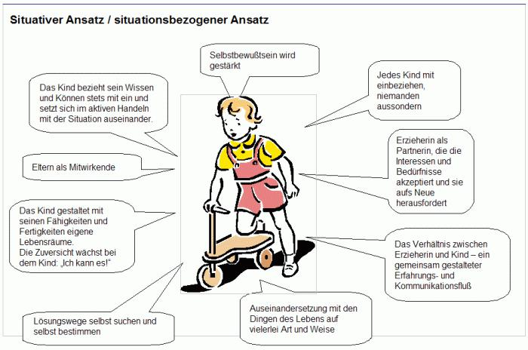

4.4. Schwerpunkte unserer pädagogischen Arbeit

4.4.1. Partizipation
Kinder haben ein Recht auf Beteiligung. Festgelegt ist dieses Recht u.a. im Übereinkommen über die Rechte des Kindes (UN-Konvention) v. 20.11.1998. Ausdrücklich ist es auch im Kinder- und Jugendhilfegesetz (§8) aufgenommen.
Dort heißt es:
„Kinder und Jugendliche sind entsprechend ihrem Entwicklungsstand in allen sie betreffenden Entscheidungen der öffentlichen Jugendhilfe zu beteiligen."
Partizipation bedeutet also:
Teilhaben, Teilnehmen und Beteiligt sein unter Berücksichtigung der individuellen Entwicklung des Kindes. Erwachsene sind Vorbilder in ihren Umgangsformen untereinander und bieten Anregung durch Ausübung demokratischer Kompetenzen. Dies ermöglicht den Kindern ihren Lebensraum im Kindergarten mitzugestalten.
Somit ist Partizipation Grundlage für Selbstbildungsprozesse, Demokratie und Konfliktlösungskompetenzen.
Partizipation im Kindergarten soll für uns nicht nur ein Schlagwort sein, sondern wir wollen es leben. Das ist ein langer Prozess, der mit unserer eigenen Einstellung beginnt. Regelmäßig setzen wir uns in Teamsitzungen intensiv mit dem Thema auseinander.
Voraussetzung für die gelingende Partizipation ist ein von Vertrauen geprägtes Verhältnis zwischen unseren pädagogischen Fachkräften und den Kindern.
Eine weitere wichtige Grundvoraussetzung ist eine positive Grundhaltung unserer pädagogischen Fachkräfte. Von allen Mitarbeitern ist die Beteiligung erwünscht, wird begleitet, gefördert und unterstützt.
Unsere Kinder werden in die Alltagsgestaltung mit einbezogen. Dies betrifft zum Beispiel die freie Wahl der Spielpartner und –materialien, die Dauer des Spiels, im Rahmen der Freispielzeit, aber auch die Entscheidung über Angebote, Projekte und den Besuch in anderen Gruppen. Unsere Spielmaterialien sind für alle frei zugänglich, was die aktive Entscheidungsfreiheit der Kinder fördert und begünstigt.
In Sitzkreisen bieten wir den Kindern nicht nur Freiraum für Erzählungen, sondern ermöglichen es ihnen auch Bedürfnisse und Wünsche zu äußern sowie die Tagesgestaltung mit zu planen. Darüber hinaus werden aktuelle Themen und Projekte thematisiert und gemeinsam besprochen. Dies betrifft auch das Ausmachen von neuen oder das Vertiefen von bestehenden Regeln. Da wir die Kinder hier aktiv mit einbeziehen, ist die Verinnerlichung der Regeln und Normen intensiviert.
Die Kinder werden gezielt zur Gedankenäußerung angeregt. Uns ist es sehr wichtig, Methoden zu wählen, die es allen Kindern ermöglicht, sich auch in einer größeren Gruppe zu beteiligen und frei zu äußern. Hierfür nutzen wir beispielsweise Redetiere, die in einem größeren Gesprächskreis gezielt eingesetzt werden, um visuell zu verdeutlichen, welches Kind an der Reihe ist. Ihre Ideen und Vorschläge werden mit Respekt aufgenommen, in der Gruppe diskutiert und ggf. umgesetzt. Wenn dies nicht möglich ist, erarbeiten wir gemeinsam den Hintergrund und Alternativen.
Feste Rituale der Beteiligung und Mitbestimmung sind in unseren Alltag eingegliedert und bietet somit eine immer wiederkehrende Möglichkeit zur Teilhabe.
Besonders bei den jüngeren Kindern und bei Kindern, die sich ggf. aufgrund von besonderem Förderbedarf nicht verbal äußern können, erfolgen die Mitbestimmungsmöglichkeiten über die Interaktion und den Dialog zwischen den Kindern und unserem Fachpersonal. Der Schwerpunkt liegt hier auf der Frage- Antwort- Methode, der Beobachtung der Kinder in Bezug auf die Mimik und Gestik und nonverbale Signale.
Auch die Einbeziehung der Elternschaft ist für uns sehr wichtig. Gemeinsam mit den Eltern wollen wir den Prozess der Partizipation in der Kita weiterentwickeln. Es werden Treffen mit Elternratsvertretern und Kindergruppensprechern vorbereitet in den Eltern und Kinder über die Belange der Kita sprechen.

4.4.2. (alltagsintegrierte) Sprachbildung und -förderung
Wichtig ist in erster Linie, sich bewusst zu machen, dass schon der alltägliche Umgang mit den Kindern in Bezug auf Sprachentwicklung eine ganz entscheidende Rolle spielt. „Nehme ich die Vorbildfunktion wahr?“ und „Wie rede ich eigentlich mit den Kindern?“ sind Fragen, die wir uns im Alltag als Erwachsene immer wieder aufs Neue stellen müssen. In der Interaktion mit den Kindern sind die Pädagogen/Innen gefragt, durch Aktivitäten wie Morgenkreis, Bilderbuchbetrachtungen, Vorlesen oder Singspiele die Kommunikation zu fördern. Wichtig ist es zudem, eine Gesprächsatmosphäre zu schaffen, die sich durch Offenheit, Freundlichkeit und Toleranz auszeichnet. Die Ausdrucksfähigkeit der Kinder wird beeinflusst durch eine klare und deutliche Aussprache und eine differenzierte Sprache.

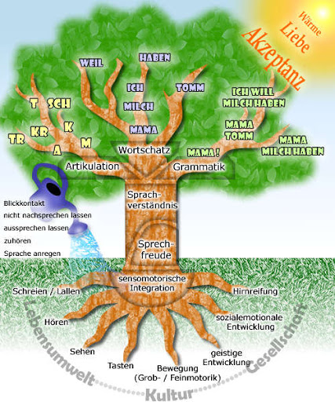
Besonders für die Kinder mit Migrationshintergrund spielt die Sprachförderung in unserer Kindertagesstätte eine große Rolle. Einige der Kinder kommen mit zwei bzw. drei Jahren ohne vorherige deutsche Spracherfahrung in die Einrichtung. Sie brauchen besonders viel aktive Unterstützung und differenzierte, lebendige Ansprache durch die ErzieherInnen. Durch Kleingruppen- und Einzelförderung wird mit Hilfe von Finger- und Singspielen sowie anderen Sprachförderspielen besonders darauf geachtet, dass die Kinder die Bedeutung der Worte in deutscher Sprache durch zusätzliche Sinneserfahrung erschließen können.
Dazu kommen die gezielte Sprachförderung von einzelnen Kindern oder Kleingruppen sowie die Zusammenarbeit mit anderen Institutionen wie therapeutischen Praxen oder dem Zentrum für Frühbehandlung und Frühförderung. In der Einzel- oder Kleingruppenförderung wendet sich die PädagogIn den Kindern zu, auf die sie in der Gruppensituation durch einen erhöhten Sprachförderbedarf aufmerksam wurde. Im Austausch mit den Bezugserziehern und den Eltern des Kindes wird eine individuelle Förderung für jedes Kind erarbeitet.
Besteht darüber hinaus weiterer Förderbedarf, besteht eine enge Zusammenarbeit mit dem Zentrum für Frühbehandlung und Frühförderung als Kooperationspartner der Kindertagesstätte. Hier werden in Gesprächen mit den Eltern, den Mitarbeitern der Kindertageseinrichtung und dem Frühförderzentrum Wege erarbeitet, eine zusätzliche Förderung stattfinden zu lassen. Die Förderung bzw. therapeutische Arbeit und Entwicklung der Kinder wird im regelmäßigen Austausch zwischen allen Beteiligten thematisiert.
Im Zusammenhang mit dem gesetzlich verankerten Sprachstandsfeststellungsverfahren führen wir eine gezielte Sprachförderung der entsprechend festgestellten Kinder mit Förderbedarf in Zusammenarbeit mit einer logopädischen Praxis durch. Einmal wöchentlich für drei Stunden kommt eine logopädische Fachkraft in unsere Kindertagesstätte, um gezielte Förderung in Absprache mit der Kindertagesstätte und den Eltern durchzuführen. Die übrige finanzielle Unterstützung des Landes wird für pädagogisches Material zur Sprachförderung verwendet.

Wie findet Sprachförderung bei uns statt?
- Zusammenarbeit mit dem Zentrum für Frühbehandlung und Frühförderung und mit sprach-therapeutischen Praxen
- Gezielte Sprachförderung im Rahmen der Sprachstandsfeststellung durch eine Logopädin in der Kindertagesstätte
- Einzel- und Kleingruppenförderung
- Bewusster alltäglicher Umgang mit Sprache
- Gesprächsatmosphäre, die von Offenheit und Toleranz geprägt ist
- Gruppenangebote, die die Kommunikation fördern

4.4.2.1. Deutsch als Zweitsprache
Kennzeichnend für unser Einzugsgebiet ist eine große Vielfalt verschiedener Kulturen und Nationalitäten. So kommen viele Kinder zu uns in die Einrichtung, die Deutsch als Zweitsprache bei uns lernen. Gerade für sie ist die alltagsintegrierte aber auch die individuelle Sprachförderung von besonderer Bedeutung. Um aber auch ihre Muttersprache wertzuschätzen versuchen wir zum Beispiel pädagogische Angebote in Form von „Vorlesetagen“ in ihrer Muttersprache anzubieten. Hierbei werden wir von motivierten Eltern und Angehörigen unterstützt.

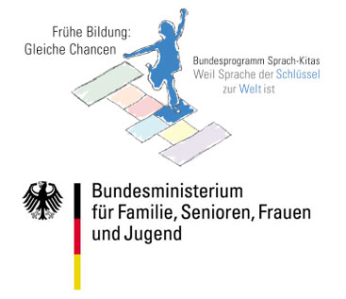
4.4.2.2. Bundesprogramm SprachKitas
Seit 2016 nimmt unsere Einrichtung am Bundesprogramm SprachKitas – Weil Sprache der Schlüssel zu Welt ist teil
Das Hauptziel des Programms liegt in der Verbesserung der Angebote der sprachlichen Bildung in Kindertageseinrichtungen und der Qualität der Kindertagesbetreuung. Dafür sollen während der Laufzeit des Bundesprogramms Entwicklungsprozesse in den folgenden Bereichen angestoßen:
- Stärkung des Systems früher Bildung mit Hilfe von Funktionsstellen in den Kindertageseinrichtungen, (den sognannten Zusätzlichen Fachkräften Sprache)
- Qualifizierung und Spezialisierung von zusätzlichen Fachkräften in den Handlungsfeldern sprachliche Bildung, inklusive Pädagogik und Zusammenarbeit mit Familien,
- fachliche Unterstützung und Weiterentwicklung der Kita-Teams sowie Weiterentwicklung der Einrichtungskonzeptionen,
- Stärkung und Qualifizierung des Unterstützungssystems (Fachberatung)
Zentrale Aufgabe der, im Handlungsfeld Sprache qualifizierten Fachkräfte während des Förderzeitraums ist es, ihre Kompetenzen an das Einrichtungsteam weiterzugeben, ein Modell guter Praxis zu sein und für die Nachhaltigkeit des Bundesprogramms „Sprach-Kitas“ zu sorgen. Dies beinhalten zum Beispiel die Beratung, Begleitung und fachliche Unterstützung der Kita-Teams bei der alltagsintegrierten sprachlichen Bildung, bei der Weiterentwicklung der Zusammenarbeit mit den Familien sowie der inklusiven Pädagogik. Die konkreten Aufgaben sind gemeinsam mit der Einrichtungsleitung festzulegen und können je nach Bedarfslage unterschiedlich sein. Wichtig ist, dass die zusätzliche Fachkraft und die Kita-Leitung möglichst regelmäßig in internen Fortbildungseinheiten, so genannten Qualitätsrunden, die Teams zu den Themen des Bundesprogramms qualifizieren.
Die direkte sprachpädagogische Arbeit von Seiten der zusätzlichen Fachkraft erfolgt nur exemplarisch bzw. modellhaft. Ziel ist es, dass alle Teammitglieder (Routine-)Situationen und Gelegenheiten des Kita-Alltags bewusst und systematisch für die Unterstützung und Förderung der sprachlichen Entwicklung der Kinder nutzen. Für die Arbeit mit dem Team für Vor- und Nachbereitung sowie für Fortbildungen zu den Aufgabenbereichen benötigen die zusätzlichen Fachkräfte in den Sprach-Kitas vor allem zeitliche Ressourcen. Dies wird durch die Förderung des Bundesprogramms „Sprach-Kitas“ sichergestellt.
Die zusätzliche Fachkraft ist gemeinsam mit der Kita-Leitung als Tandem dafür verantwortlich, die Einrichtungskonzeption im Hinblick auf alltagsintegrierte sprachliche Bildung, Zusammenarbeit mit Familien und inklusive Pädagogik fortlaufend, mindestens jedoch nach Ablauf von zwei Jahren, weiterzuentwickeln. Diese überarbeitete Einrichtungskonzeption ist auf Anforderung bei der Servicestelle Sprach-Kitas einzureichen. Zudem soll die zusätzliche Fachkraft gemeinsam mit der Kita-Leitung als Tandem die Qualifizierungsinhalte aus den Arbeitskreisen der zusätzlichen Fachberatung an das Kita-Team weitergeben und dieses beraten, begleiten und fachlich unterstützen.
Wichtig: Zusätzliche Fachkräfte dürfen nicht als Ersatz für fehlende pädagogische Fachkräfte im Regeldienst eingesetzt werden. Diese Vorgehensweise entspräche nicht den in der Förderrichtlinie des Bundesprogramms „Sprach-Kitas“ festgelegten Bestimmungen

4.4.3. Bewegungserziehung
In unseren Städten werden die Bewegungsräume immer knapper, denn Parkplätze und Straßen haben Vorrang vor Spielräumen. In den meisten Wohngegenden sind Bewegungsmöglichkeiten Mangelware. Dazu möchten wir in unserer Kita einen Ausgleichsraum bieten, weil Bewegung in der Entwicklung von Kindern einen besonderen Stellenwert hat. Nur durch vielfältige und dauernde Bewegungserfahrung nehmen die Kinder ihren Körper im Verhältnis zum Raum wahr. Sie trainieren beim Balancieren, Klettern, Rennen und Schaukeln ihren Gleichgewichtssinn und verfeinern die Koordination ihrer Muskeln. Es besteht ein enger Zusammenhang zwischen psychischem Wohlbefinden, der Entwicklung kognitiver Fähigkeiten und der Beherrschung motorischer Abläufe.
Daher ist es besonders wichtig, den Kindern sowohl in den Innenräumen wie auf dem Außengelände großzügige Bewegungsräume für Spiele und grobmotorische Aktivitäten zur Verfügung zu stellen.
Neben der Bewegung fördern wir die Kinder auch im rhythmischen und musikalischen Bereich. Bei dieser Förderung erfahren die Kinder die Möglichkeit, ihr musikalisches und tänzerisches Potential zu entfalten. Dabei findet jedes Kind seinen ganz individuellen eigenen Weg, seine Gefühle zum Ausdruck zu bringen. Als Erwachsene tragen wir mit unserer wertschätzenden und unterstützenden Haltung dazu bei, dass die Kinder sich in ihren unterschiedlichen Ausdrucksformen angenommen fühlen und somit ein positives Selbstbild entwickeln können.
Was tun wir, um den Bedürfnissen der Kinder im Bereich Bewegung und rhythmisch-musikalische Erziehung gerecht zu werden?
- Turnen nach Altersgruppen aufgeteilt
- Waldtage
- Rhythmisch-musikalisches Angebot für alle Kinder
- Pädagogische Angebote mit Sing- und Bewegungsspielen in den einzelnen Gruppen
Während unserer Umbauphase können unsere wöchentlichen Turnstunden leider nicht stattfinden. Wir bemühen uns aber, annehmbare Alternativen in unserem pädagogischen Alltag anzubieten zum Beispiel durch regelmäßige Waldspaziergänge oder Angebote im Außengelände.

4.4.4. Soziale und emotionale Entwicklung
Ebenfalls einen hohen Stellenwert hat die soziale und emotionale Entwicklung in unserer Einrichtung. Da wir wissen, dass die Art und die Intensität zwischenmenschlicher Beziehungen das Selbstbild des Kindes und sein Bild von unserer Umwelt prägen, ist es uns besonders wichtig, dass die Kinder in unserer Kindertagesstätte verlässliche und konstante Bezugspersonen vorfinden.
Die ErzieherInnen wenden sich den Kindern aufmerksam, liebevoll, respektvoll und mit einem pädagogisch begründeten Handlungskonzept zu.
Wir wollen in unserer Gesellschaft dazu beitragen, starke, konfliktfähige und mündige Kinder wachsen zu lassen. Dazu gehört auch, dass die Kinder die ErzieherInnen in unserem Haus als Menschen mit persönlichen Stärken und Schwächen erleben, die bereit sind, ihr Verhalten in Gesprächen mit den Kindern zu reflektieren und ggfs. auch zu verändern. Die Kinder sollen Freiräume erhalten, Streit und Meinungsverschiedenheiten unter sich auszutragen. Nur in einer geschützten und vertrauensvollen Umgebung ist dies zu ermöglichen.
Daher versuchen wir jeden Tag immer wieder aufs Neue, Kindern diese Freiräume zu schaffen, in einer Atmosphäre der Sicherheit und des Angenommen seins mit sich und anderen experimentieren zu können. Dafür stehen den Kindern weiträumige Spiel- und Aktionsräume und Rückzugsmöglichkeiten zur Verfügung, in denen sie in großen oder kleinen Gruppen aktiv spielen können, um die große Welt der Erwachsenen ganzheitlich zu begreifen.
Aber auch abseits des Gruppengeschehens soll das Kind die Möglichkeit erhalten, alleine seinen individuellen Interessen nachgehen zu können oder konzentriert ein Buch zu betrachten. Gerade das kindliche Bedürfnis nach Rückzug wollen wir beachten, und in der Einrichtung gibt es daher viele kleine „Ecken“ in die die Kinder sich bei Bedarf auch einmal alleine und unbeobachtet fühlen dürfen.
Im Alltag planen wir in unserer Kita vielfältige Spiele und Aktivitäten, gemeinsame Ausflüge und Feste, bei denen sich die Kinder als Gemeinschaft erleben können. Wir möchten die Kinder anregen, nicht nur das eigene Interesse zu verfolgen, sondern sich als Teil eines Ganzen zu begreifen.

4.4.5. Religionspädagogik
Unsere Kindertagesstätte ist eine katholische Einrichtung und daher gehören Gespräche mit den Kindern über biblische bzw. religiöse Ereignisse zu unserem Alltag. Den katholischen Glauben bringen wir den Kindern durch gemeinsame Tischgebete, Gottesdienste und das Vorbereiten katholischer Feiertage, wie z.B. Weihnachten, Ostern, Erntedank nahe. Dabei ist uns wichtig, dass die Kinder den Sinn der Feste durch eigenes Tun und Erleben verstehen lernen. Es geht nicht nur um den Erhalt oder Austausch von Geschenken, sondern um die Gemeinschaft und um ein Handeln im Sinne des christlichen Menschenbildes. Dazu gehören auch die „Kleinigkeiten“ des alltäglichen Umgangs, wie z.B. Trösten, Hilfestellung geben, Wertschätzung und bewusstes Wahrnehmen der Natur. Bedingt durch unser Einzugsgebiet besuchen auch viele Kinder aus deren Glaubensgemeinschaften unsere Kindertagesstätte. Dies sehen wir als Chance für den interkulturellen Austausch.

4.4.6. Interkulturelle Erziehung
Die Familien und Kinder die unsere Kindertagesstätte besuchen, sind gekennzeichnet durch eine große kulturelle Vielfalt. Dies bedeutet, dass Kinder verschiedener Nationalitäten unsere Einrichtung besuchen, darunter z.B. türkische, afrikanische, russische oder japanische, italienische, syrische, tunesische und polnische Kinder. Dementsprechend sind wir eine multikulturelle Einrichtung, und verstehen es daher als eine unserer Aufgaben, kulturelle Begegnungsmöglichkeiten für unsere Eltern und Kinder zu schaffen. Verschiedene Kulturen kennen lernen, sich mit den Herausforderungen der hiesigen Kultur auseinandersetzen, Akzeptanz füreinander schaffen sind die Aufgaben, die wir uns als Kindertagesstätte stellen.
Gerade im Umgang mit Eltern und Kindern anderer Herkunftskulturen ist eine Atmosphäre der Offenheit und des gegenseitigen Vertrauens von großer Bedeutung. Hier ist es wichtig, dass sich das pädagogische Fachpersonal über die Wertevorstellungen, die religiösen Bräuche und wichtige erziehungsrelevante kulturelle Unterschiede informiert. Die Eigenarten und Unterschiedlichkeiten, die in der Elternschaft eine Rolle spielen, müssen beachtet und pädagogisch berücksichtigt werden. Gegenseitiger Respekt und Aufgeschlossenheit dem Anderen gegenüber sind Grundvoraussetzungen für eine gute Zusammenarbeit zwischen Eltern und ErzieherInnen.
Durch Projekte, die wir mit den Kindern erarbeiten, können wir die unterschiedlichen Kulturen zum Thema machen und das Verständnis der Kinder füreinander stärken. Im Bereich Musik, Religion oder Kunst finden wir Ausdrucksmöglichkeiten, mit denen die Kinder ihre eigenen Erfahrungen einbringen und somit ihre Identität nach außen tragen können.

4.4.7. Musikalische Erziehung
Musik zieht sich als eine der wesentlichen Ausdrucksformen durch unser Leben. Sie ruft Emotionen hervor und je nach Melodie und Rhythmus entspannt oder aktiviert sie. Es werden auch sieben verschiedene Sinne unterschieden und niemals ist nur ein Sinn aktiv. Es kommen immer mehrere zusammen ins Spiel. Je größer die Sinneserfahrung und damit die Sinnesschärfung eines Kindes ist, desto vielfältiger sind seine Entwicklungsmöglichkeiten.
Gemeinsames Musizieren mit Orff Instrumenten gehört zur musikalischen Förderung. Dabei geht es nicht nur darum, laut und leise oder hoch und tief voneinander unterscheiden zu lernen, sondern mehr das Gehör zu schulen und Töne von Geräuschen zu unterscheiden.
Kinder brauchen auch Zeit zum Ausprobieren und Erforschen. So wird ihre Kreativität erweckt. Sie ist aber nur dann möglich, wenn rechte und linke Großhirnhälfte miteinander kommunizieren. Wann immer Kinder tanzen, singen und musizieren, arbeitet ihr Gehirn auf Hochtouren.
Musik soll ganz bewusst einen Platz im Leben der Kleinen einnehmen. Aus diesem Grund wird bei uns in der Kita sehr viel gemacht:
- Klanggeschichten werden mit Orff Instrumenten gestaltet
- Geräusche werden nachgemacht
- Es wird spontan getanzt
- Mundmotorik Übungen werden ausgeübt
- Das Zwerchfell wird durch angemessene Übungen aktiviert
- Atemübungen werden verwendet
- Lieder werden in kindlicher Stimmlage gesungen
- Es wird rhythmisch gesprochen
- Lieder werden mit klatschen, stampfen, patschen in Beat und Off Beat gestaltet
- Es werden Eggshaker beim Singen verwendet
- Musikbasis wie laut-leise, hoch-tief, schnell-langsam wird spielerisch beigebracht
- Rhythmusgeschichten und dazu passende Lieder werden mitgemacht
- Verschiedene Percussion Instrumente werden ausprobiert
- Fingerspiele werden ins Spiel gebracht
- Stimmspiele zu traditionellen Kinderliedern werden mitgemacht und mitgesungen
- Stimm-Spiel-Geschichten werden mitgemacht
Unsere Kita nahm an Projekt „Singende Kindergärten“ teil. Hier wurde es gezeigt und beigebracht, wie das ganze Team durch viele Möglichkeiten und auf verschiedene Wege Musik im Alltag umsetzen kann, um am besten die Entwicklung des Kindes zu fördern.

4.4.8. Umwelterziehung
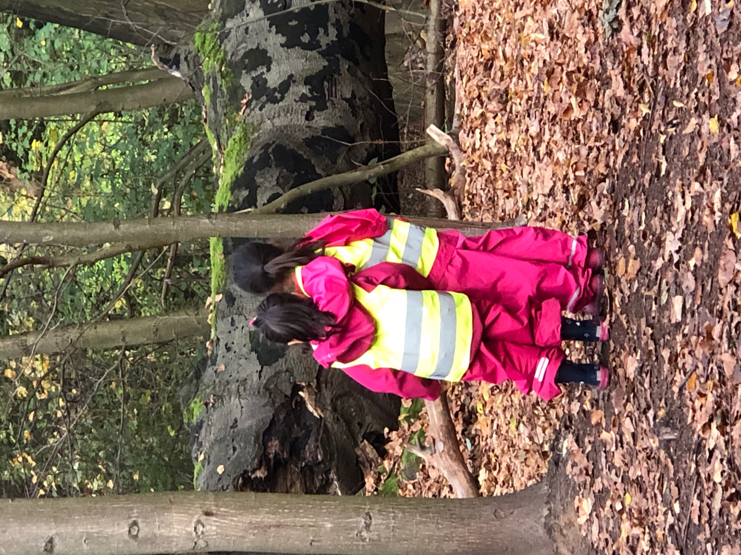
Täglich entdecken Kinder Neues, machen viele Erfahrungen zum ersten Mal und erfinden so die Welt für sich neu. Bereits Kleinkinder beobachten und erforschen ihre Umgebung unermüdlich. Mit ihrem Wissensdurst und dem Streben, ständig Neues zu lernen, sind sie auf uns angewiesen. Es ist wichtig, ihre Fragen ernst und uns die Zeit zu nehmen, die Kinder in ihrer Entdeckungsfreude zu unterstützen. Die Kinder lernen mit Materialien aus Natur und Umwelt zu experimentieren und ihr Wissen von der Welt zu erweitern. Wichtig ist es, Erfahrungsräume zu schaffen und das Wissen der Kinder zu bereichern. Die Innenräume und das große Außengelände der Einrichtung ermöglichen den Kindern eine aktive Auseinandersetzung mit der Umwelt, die Abläufe in der Natur zu beobachten und spielerisch zu experimentieren. Durch das Beobachten der Kinder bei ihren Aktivitäten in den Bereichen Natur, Umgebung und Sachwissen finden wir heraus, welche Themen aktuell für die Kinder besonders interessant sind und können so gezielt darauf eingehen. Anhand von Aktivitäten und ausgewählten Projekten versuchen wir das Verständnis der Kinder für naturwissenschaftliche Zusammenhänge und technische Vorgänge zu fördern, sowie ihr Forscherinteresse zu unterstützen.

4.4.9. Gesundheit und Ernährung
Eine wichtige Voraussetzung für die Gesundheit der Kinder ist die Körperpflege. Wir als ErzieherInnen sind in der KiTa Vorbild für gesellschaftliche Normen wie z.B. Hände waschen nach dem Toilettengang oder vor dem gemeinsamen Mittagessen.
Im Vordergrund stehen nicht reglementierte oder routinierte Abläufe, sondern die Erfahrung der eigenen Körperlichkeit, der zunehmenden Eigenständigkeit und der Kompetenzen des einzelnen Kindes. Dies bedeutet für uns, dass wir die Kinder bei Pflegehandlungen unterstützen und so Schritt für Schritt zur Selbstständigkeit führen. Dazu stehen den Kindern natürlich die erforderlichen Gegenstände wie kindgerechte Toiletten, Utensilien für die Körperpflege, etc. zur eigenständigen Nutzung zur Verfügung.
Da viele Kinder einen großen Teil ihres Tages in unserer Kindertagesstätte verbringen, ist ein qualitativ gutes Angebot an Speisen und Getränken für uns eine wichtige Dienstleistung und daher selbstverständlich.
Die Gestaltung von Mahlzeiten sehen wir nicht alleine unter organisatorischen Aspekten. Mahlzeiten sind immer auch ein kulturelles und soziales Ereignis mit Ritualen.
Unser Anspruch ist, für Kinder eine angenehme Atmosphäre mit einem einladend gedeckten Tisch und appetitlich angerichteten Speisen zu schaffen.
Während der Mahlzeiten haben die Kinder, die schon dazu in der Lage sind, die Möglichkeit sich selbst das Essen auf den Teller zu nehmen, und somit die Menge zu bestimmen, die sie essen möchten.
Jedes Kind kann nach-nehmen, bis es satt ist, und kann in seinem eigenen Tempo essen. Wichtig ist, dass die Kinder ein Gespür für ihr Hunger- bzw. Sättigungsgefühl entwickeln lernen.
Unser Mittagessen wird in unserer Verbundkita in Vogelsang täglich frisch gekocht und bei uns gegen 11:45 angeliefert. Um die erforderlichen Hygieneauflagen einzuhalten, wird das Essen in Thermobehältern geliefert und von unserer Küchenkraft gruppenweise portioniert.
Zusätzlich achten wir auf ein ausgewogenes Angebot aus frischen Salaten, vegetarischen Gerichten, Fleisch, Obst und Gemüse.
Wichtig ist uns auch ein gesundes Frühstück /Snack welches die Kinder von zu Hause mitbringen. Natürlich darf auch mal etwas Süßes dabei sein, dies sollte aber eine Ausnahme bleiben.

4.4.10 Inklusion
Was bedeutet eigentlich der Begriff Inklusion?
Das folgende Schaubild zeigt sehr übersichtlich, wie die in unserem Alltag häufig gebrauchten Begriffe Integration und Inklusion unterscheiden:
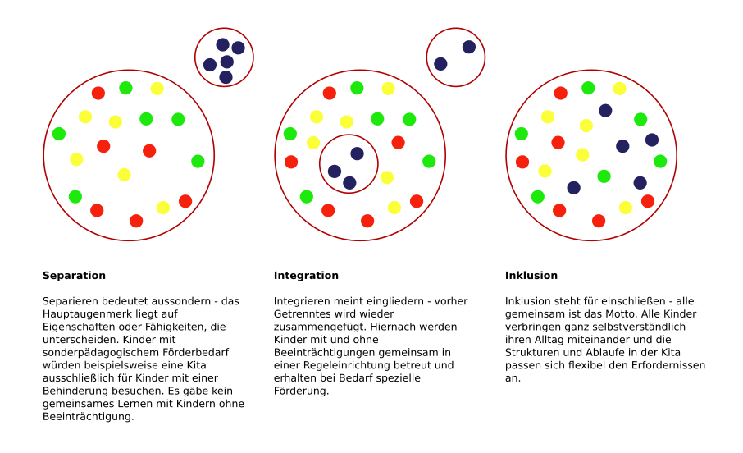

4.4.10.1 Behinderung
Der Begriff der Behinderung ist ein sozialpolitischer, gesetzlicher und verwaltungstechnischer Begriff, der seit 1994 im Grundgesetz Art.3 Abs.3 verankert ist. Der Gesetzgeber hat 1994 ausdrücklich den Diskriminierungsschutz für Menschen mit Behinderung als Grundrecht in das Grundgesetz aufgenommen: „Niemand darf wegen seiner Behinderung benachteiligt werden“. Damit werden zum ersten Mal die Rechte von Menschen mit Behinderungen in die rechtliche Grundordnung aufgenommen Der Begriff der Behinderung verleiht somit rechtlichen Schutz.
Kinder mit Behinderung werden gleichberechtigt behandelt werden. Allen Kindern können alle Menschenrechte und Grundfreiheiten genießen. Durch den Artikel 24 der Konvention erkennen die Vertragspartner uneingeschränkt das Recht auf Bildung an. Die Vertragspartner sind aufgefordert, ein inklusives Bildungssystem zu gewährleisten.
Ein weiteres Ziel unseres pädagogischen Handels ist es jedem Kind eine geeignete Rahmenbedingung für seine individuelle Situation und seine Bedürfnisse zu bieten, damit es sich wohlfühlen und entwickeln kann.
Wir nehmen jedes Kind in seiner Individualität wahr und ermöglichen ihm die Teilhabe an Bildungsprozessen. Diese werden unter Berücksichtigung der aktuellen Gegebenheiten, sowie der Gesamtgruppe, den aktuellen Interessen und Bedürfnissen der Kinder geplant und durchgeführt.
Dabei haben wir auch einen kritischen Blick auf mögliche Barrieren und bauen diese durch unser tägliches pädagogisches Handeln ab.
Aber auch unsere Möglichkeiten sind nicht unendlich. Stoßen wir an Grenzen des für uns umsetzbaren, greifen wir auf unser Umfangreiches Netzwerk zurück und versuchen für das betroffene Kind eine schnellstmögliche, individuelle Hilfe zu erreichen. Dies kann zum Beispiel durch eine Kita- Assistenz erreicht werden, die auf Antrag der Eltern beim LVR gestellt werden kann.
Die konkreten Aufgaben einer solchen Kita Assistenz sind immer individuell abhängig vom Kind. In enger Zusammenarbeit der Kleinteams, Leitung und LVR wird dabei stetig die pädagogische Zielsetzung festgelegt.
In den regelmäßigen Kleinteamsitzungen reflektieren wir als pädagogische Fachkräfte unsere Haltung zu Vielfalt und Individualität der von uns betreuten Kinder. Durch gegenseitige Feedbackrunden und Personalentwicklungsgespräche stellen wir sicher, dass der individuelle Bedarf der Kinder im Team wertschätzend und bedarfsgerecht ermöglicht wird.
Das Team der Kita oder die Bezugsperson des Kindes führen regelmäßige Gespräche mit den Eltern. Sie werden über alle, sowohl Vorschritte als auch Rückschritte des Kindes informiert. In Gesprächen werden die Maßnahmen, die wir in der Kita durchführen, besprächen und aufarbeiten.
Das Team der Kita arbeitet ganz eng mit Frühförderstellen und Familienberatungsstellen
Zusammen. Es finden telefonische Gespräche, Beratungen und gegenseitige Austausch statt.

4.4.10.2. Lebenswelten und Diversität
Grundlegende Kompetenz der Fachkräfte ist die Verschiedenheit und Heterogenität der Kinder und ihrer Familien anzuerkennen und ihr offen gegenüber zu treten.
Eine diversitätsbewusste Haltung berücksichtigt die besonderen kulturellen und sozialen Bedürfnisse von Kindern und lässt diese auch im Alltag erlebbar werden (siehe §9 SGB VIII Abs. 2). Die Verschiedenheit wird in der Einrichtung gelebt und sie findet sich im pädagogischen Material wieder. Somit fühlt jedes Kind zugehörig und ihm wird eine Teilhabe an Bildungsprozessen ermöglicht. In der Tageseinrichtung gilt: „Alle Menschen sind vor dem Gesetz gleich.“ Dieser Satz bezieht sich auf das Geschlecht, die Sprache, die Religion, die nationale, ethnische oder soziale Herkunft, die Hautfarbe, die Ethnie, die Geburt, das Vermögen oder eine Behinderung oder des sonstigen Status des Kindes und wir auch in der Tageseinrichtung gelebt.

4.4.10.3. Gender und Geschlecht
Das Geschlecht ist neben den Kategorien soziale Herkunft, Migrationshintergrund und Beeinträchtigungen ein Merkmal, das zu Diskriminierungserfahrungen im Alltag führen kann.
Für unsere Kita ist wichtig „die unterschiedlichen Lebenslagen von Mädchen und Jungen zu berücksichtigen, Benachteiligung abzubauen und die Gleichberechtigung zu fördern“.
Die Elternschaft ist zunehmend geprägt von einer Vielseitigkeit, die nicht immer dem Bild einer traditionellen Kleinfamilie entspricht. Verschiedenen Familienformen wie Regenbogenfamilien, Alleinerziehenden oder Patchwork- Familien bilden nur einen Teil der unterschiedlichen Lebensbedingungen der Kinder ab. Die Kinder lernen schon früh einen offenen Umgang mit verschiedenen Lebensformen und treten sie diesen offen gegenüber.
Da auch der Umgang mit Körperkontakt stark von kulturellen, familiären und religiösen Vorstellungen abhängig, ist das Thema Körper und Sexualität im Team unter Einbeziehung der Eltern behandelt und reflektiert. Wir als Fachkräfte versuchen die Voraussetzungen für eine vorurteilsfreie und genderbewusste Bildung schaffen, die für Chancengleichheit und Inklusion steht. Unsere Kita soll als Gemeinschaft erlebt werden, in der Chancengleichheit, Nachhaltigkeit, Teilhabe und Respekt für Vielfalt erfahrbar werden, um dies Grundwerte auch in die gesellschaftlichen Strukturen weiter tragen zu können.

4.4.10.4. Gelebte Inklusion
Eine Grundvoraussetzung für einer Inklusive Arbeit ist die Einbeziehung der Lebenswelten aller Kinder im gemeinsamen Erfahrungsprozess durch Spiel, Kooperation am gleichen Thema, Inhalt und Gegenstand. Wir geben den Kindern Strukturen vor, die den Kindern Orientierung und ein Gefühl von Gemeinsamkeit geben und allen die Möglichkeit geben sich wiederzufinden.
Konkret für unseren pädagogischen Alltag bedeutet dies, dass wir der Gesamtgruppe ein hohes Maß an Gemeinsamkeit und Gemeinschaft bieten, aber auf der anderen Seite der Individualität eines jeden Kindes Raum geben. Hierfür haben wir Strukturen entwickelt, die den Kindern Orientierung und ein Gefühl von Gemeinsamkeit geben aber auch allen die Möglichkeit bieten, sich in diesen Strukturen einzubringen und wiederzufinden. Unser Tagesablauf ist durch viele Rituale und feste Strukturpunkte so gestaltet, dass dieser für die Kinder und das pädagogische Personal transparent ist. Wichtig ist hier für das pädagogische Team immer wieder in die Perspektive der Kinder zu wechseln um auch kreativen Verhaltensweisen von Kindern adäquat und angemessen begegnen zu können.

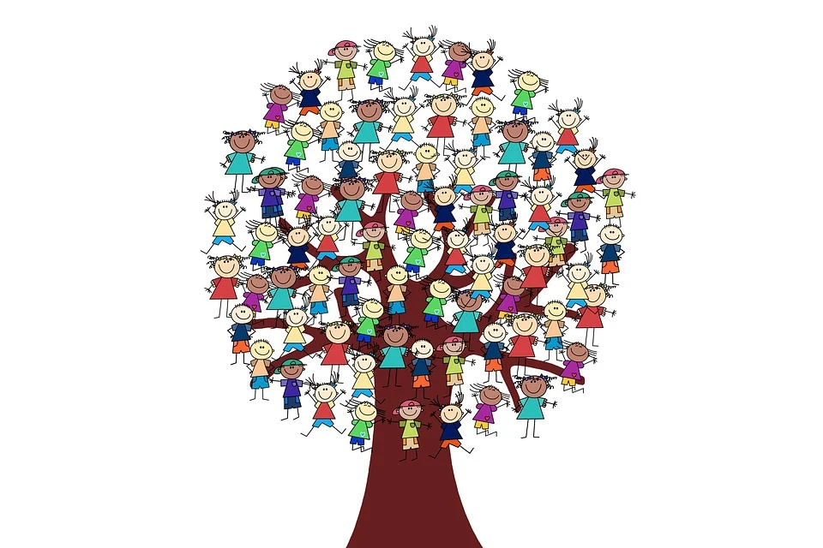
4.5. Tagesablauf
Mittendrin statt nur dabei!

7:30 |  | Bringzeit |  | Offenes Frühstück
8:00
8:30
9:00 |  |  | Morgenkreis
9:30
10:00 |  |  | Freispiel  &  Pädagogische Angebote
10:30 |  |  |  |  | Wickeln I
11:00
11:30
12:00 |  |  |  | Mittagessen
12:30 |  |  |  |  | Schlafphase U3  Ruhephase Ü3 | Vorschularbeit
13:00
13:30
14:00 |  | Abholzeit
14:30 |  |  | Freispiel  &  Pädagogische Angebote | Snack | Wickeln II
15:00
15:30
16:00
16:30

4.5.1. Die Bringphase
Der Kindergartentag startet mit der Bringphase ab 7.30Uhr. Bis 9.00Uhr haben die Eltern Zeit ihre Kinder in die Einrichtung zu bringen. Für einen guten Start in den gemeinsamen KiTa Tag bitten wir alle Eltern sich an die Bringzeiten zu halten. Nur so hat ihr Kind die Möglichkeit gemeinsam mit uns in den Tag zu starten, sich einen Spielpartner für ein ausgiebiges gemeinsames Spiel zu suchen. Kinder die häufig zu spät kommen verpassen zum Beispiel den Morgenkreis mit all seinen für die kindliche Entwicklung vorteilhaften Elementen. Zudem fehlt dem Kind ein fester Punkt in der Tagesstruktur und hat es somit schwieriger sich im Tagesablauf zu orientieren

4.5.2. Der Morgenkreis
Ab 9.00Uhr starten alle Gruppen mit einem Morgenkreis in den Gruppentag. Der Morgenkreis ist für die Kinder ein fester strukturgebender Punkt im Tagesablauf. Wir begrüßen uns, Überprüfen die Anwesenheit und singen, spielen, beten miteinander.
Der Morgenkreis ist, durch die gezielte Vorbereitung unserer pädagogischen Fachkräfte, ein wichtiger Punkt zum Thema Sprachförderung in unserer Kita. Durch gemeinsame Gruppengespräche zum Beispiel zu aktuellen Ereignissen oder gemeinsam gelesenen Bilderbüchern, können hier auch wichtige Bildungsprozesse für die Kinder angeregt werden.

4.5.3. Freispiel
Nach dem Morgenkreis beginnt die Freispielphase bzw. es ist Zeit für pädagogische Angebote in Klein- und Großgruppe. Je nach Witterung findet das Freispiel zwischen 11.00Uhr und 11.50Uhr auf dem Außengelände statt. (In den Sommermonaten gehen wir auch gerne noch früher raus und genießen das tolle Wetter)
Die Funktionsecken, z.B. Bau - und Puppenecke bieten den Kindern freie Planung und Entfaltung im Spiel, dienen aber auch als Rückzugsmöglichkeit aus der Gesamtgruppe. Kinder, die das Spiel an Tischen bevorzugen, greifen gerne zu Gesellschaftsspielen, Puzzles,
Steckspielen, Memorys usw. Andere malen und basteln am Basteltisch.
In kleinen Projekten und situativen Angeboten arbeiten wir mit unterschiedlichen Materialien. Jedes Kind kann freiwillig daran teilnehmen.
Während der Freispielphase können die pädagogischen Mitarbeiterinnen die Kinder gezielt beobachten. Dies ermöglicht, Impulse zu geben, bei Konflikten Hilfe anzubieten oder auch einmal nur mit einem Kind zu spielen.
Je nach Thema, Situation und Wetter sitzen wir anschließend im Stuhlkreis zusammen oder bilden Teilgruppen. Es werden Gespräche geführt, Geschichten erzählt, Bilderbücher betrachtet, experimentiert, Kreisspiele gespielt, Lieder gesungen, musiziert. Dadurch fördern wir verschiedene Lernbereiche, wie Konzentrationsfähigkeit, die Freude am Spiel in der Gruppe, Sozialverhalten, Sprachvermögen, Selbstbewusstsein und Gruppengefühl.
Wir nutzen bei jedem Wetter unser Außengelände. Die Kinder können draußen klettern, balancieren, mit dem Ball spielen, Seil springen, verstecken spielen, rutschen, Fahrzeuge benutzen, im Sand Burgen bauen, mit Kreide malen...

4.5.4. Mittagsessen
Von 12.00Uhr bis 12.30Uhr gibt es das Mittagessen
Unser Essen wird in unserer Verbund Kita in Vogelsang täglich frisch gekocht und bei uns gegen 11:45 angeliefert. Um die erforderlichen Hygieneauflagen einzuhalten, wird das Essen in Thermobehältern geliefert.
Wir beten vor dem Essen und achten auf gute Tischmanieren in ruhiger und gemütlicher Atmosphäre. Jedes Kind bekommt von Anfang an Messer, Gabel und Löffel um einen sachgerechten Umgang damit zu üben. Bei Bedarf stehen die ErzieherInnen zur Seite. Wir möchten den Kindern eine größtmögliche Selbstständigkeit ermöglichen, auch beim Essen. Dies bedeutet jedes Kind kann so viel Essen wie es möchte.

4.5.5. Ruhe- und Schlafphase
Ab ca 12.45Uhr gehen die U3 Kinder in die Schlafphase. Hier können sie in entspannter Atmosphäre ein Nickerchen halten
Die Ü3 Kinder gehen in eine Ruhephase, auch sie können sich dort ausruhen, während entspannende Musik oder eine Geschichte gehört wird.

4.5.6. Vorschularbeit
In der Mittagszeit, während die anderen Kinder in der Ruhe- bzw. Schlafphase sich ausruhen, finden gezielte Angebote zur Förderung der Vorschulkinder statt. Hier werden unsre ältesten auf ihr Leben als Schulkind vorbereitet. Erste Schwungübungen, Zahlen und zählen, Buchstaben und vieles mehr was man für einen guten Start in die Schule braucht kann in dieser Zeit bearbeitet werden. In dieser Zeit kann durch die reduzierte Gruppengröße auch individuell auf die Bedürfnisse der Kinder eingegangen werden.

4.5.7. Der Nachmittag
Die Zeit zwischen 14.00-16.30 Uhr wird situativ und spontan gestaltet, jedoch stets an den Bedürfnissen des Kindes orientiert, z.B. trifft man sich bei schönem Wetter auf dem Spielplatz. Gerne stellen die Kinder ihre begonnene Tätigkeit (Bastelarbeit, Gebautes ...) vom Vormittag fertig.
Bitte holen Sie ihr Kind bis spätestens 16.30Uhr aus der Kita ab. Aufgrund von Eltern die unsere Schließungszeit nicht eingehalten haben, erheben wir eine Verspätungsgebühr von 10€ pro angefangene Viertelstunde. Bitte ersparen Sie uns und vor allem ihrem Kind diese unangenehme Situation.

5. Der Start in den Kindergarten

5.1. Das Aufnahmeverfahren
Nach der Platzvergabe über das Portalvormerksystem Little Bird findet das persönliche Gespräch zum Vertragsabschluss statt. Innerhalb dieses Gespräches verschafft sich die Leitung ein Gesamtbild über die Familiensituation.
Inhalte dieses Gespräches sind unter anderem die einzelnen Inhalte des Betreuungs- und Verpflegungsvertrags, die persönlichen Daten von Eltern und Kind, Einverständniserklärungen, Informationen zum Infektionsschutz, Überprüfung des Impfstatus des Kindes, Informationen zu Leistungen des Bildungs- und Teilhabepaketes oder anderen Fördermöglichkeiten.
Sollten sich entsprechende Bedarfe ergeben, werden Familien über die Betreuung in der Kita hinaus unterstützt.
Folgende Unterstützungen werden durch die Kita angeboten:
- Little Bird
- Hospitation zu Hause
- Ausfüllen von Anträgen
- Unterstützung bei Kontaktherstellung zu Ärzten, Therapeuten, Ämtern und/oder Behörden
Im Anschluss an dieses Gespräch werden alle neuen Eltern gesondert zu einem Elternabend vor dem Kita Start eingeladen. An diesem erhalten Sie weitere Informationen zur pädagogischen Arbeit, Tagesablauf und Ablauf der Eingewöhnung sowie die Willkommensmappe mit allen wichtigen Informationen und notwendigen Einverständniserklärungen. An diesem Abend werden auch mit den Gruppenleitungen die Schnuppertermine (Ü3 Kinder) bzw. der Termin für den Start in die Eingewöhnungsphase (U3 Kinder) vereinbart. Aber vor allem soll der Eltern dieser Elternabend den Raum und Möglichkeit bieten, in den Austausch mit dem späteren Gruppenpersonal zu kommen, Fragen zu stellen und über eventuelle Sorgen/Ängste zu sprechen.

5.2. Eingewöhnung
Die Eingewöhnungsphase der Kinder ab dem zweiten Lebensjahr in unserer Einrichtung erfolgt in Absprache mit den Eltern in der Regel zwei Wochen vor der Aufnahme. Dieser Zeitraum kann für Besuche individuell unter Absprache mit der zuständigen Gruppenleitung genutzt werden. Dabei berücksichtigen wir die Wünsche und Interessen der Eltern bzw. die jeweilige Entwicklungssituation und das Wohlbefinden der Kinder, denn ohne die Eltern kann die Aufnahme des Kindes nicht fachgerecht geleistet werden.
Aufgabe der Erzieherin ist es, die Verantwortung für das Gesamtkonzept der Eingewöhnung zu tragen.
Die Erzieherin bereitet die Eltern in einem Gespräch auf die Eingewöhnung vor und gibt ihnen Hilfestellung und deutliche Verhaltensorientierung, insbesondere in der Trennungsphase. Unser Grundlagenkonzept ist das „Berliner Modell“ nach Hans Joachim Laewen.

5.3. Ablauf der Eingewöhnung:
In den ersten ein bis zwei Wochen der Eingewöhnung wird das Kind jeden Tag für die Dauer seines Besuches in unserer Kindertagesstätte von derselben Bezugsperson (z.B. Mutter oder Vater) begleitet. Die Eingewöhnung beginnt jeden Tag nach individueller Absprache mit den Fachkräften aus den jeweiligen Gruppen. Hier trifft das Kind in der Regel auf die immer gleiche Situation: Seinen Stamm-Gruppenraum mit den gewohnten Kindern und ErzieherInnen. In der zweiten bis dritte Woche kann die erste Trennung für eine begrenzte Zeit stattfinden. Die Dauer der Trennung wird dann in den folgenden Tagen / Wochen immer weiter ausgedehnt. Das Zeitschema ist variabel und prozessorientiert, auch Rückschritte sind möglich.
In den ersten Tagen sollen keine Trennungsversuche unternommen werden. Eltern und Erzieher beobachten das Kind bei der Erkundung seiner neuen Umgebung. In dieser Zeit verhält sich die ErzieherInnen eher abwartend und versucht den Kontakt zum Kind herzustellen, indem sie beobachtend zuschaut, sich im Blickfeld des Kindes aufhält, kleinere Spielangebote macht, und versucht, andere Kinder in das gemeinsame Spiel einzubeziehen.
Die ErzieherInnen. und die Eltern stehen hierbei im ständigen Kontakt, um den weiteren Eingewöhnungsverlauf zu planen, weitere individuelle Informationen über das Kind zu erfahren sowie den Zeitpunkt der ersten Trennung zu bestimmen und zu gestalten (z.B. kurzer Abschied, Aufbauen eines Rituals). Außerdem informiert die ErzieherInnen. die Eltern über die Bedeutung des Weinens beim Abschied.
Während der ersten Trennungsversuche bleibt das Elternteil für das Kind nicht sichtbar – jedoch im Haus anwesend, um bei einer Überforderung des Kindes sofort zur Hilfe gerufen werden zu können. Nach und nach werden die Zeiten der Trennung immer weiter ausgedehnt. Dabei gibt es folgende „Meilensteine“:
- Das Kind bleibt für 30 Minuten ohne Eltern bei der Erzieherin
- Das Kind bleibt für 2-3 Stunden ohne Eltern in der Gruppe
- Das Kind nimmt am Morgenkreis teil
- Das Kind nimmt am Morgenkreis und Mittagessen teil
- Das Kind nimmt am Morgenkreis, Mittagessen und Ruhe-/Schlafphase teil
Die Eingewöhnungszeit ist abgeschlossen, wenn eine vertrauensvolle Beziehung zwischen Erzieher/In und Kind aufgebaut wurde und das Kind die Erzieherin als neue Bezugsperson akzeptiert hat.
Erfahrungsgemäß ist die Eingewöhnung innerhalb von 4-6 Wochen vollständig abgeschlossen.

5.3.1. Besonderheiten bei der Eingewöhnung von Kindern unter 3 Jahren
Besonders die unter drei-jährigen Kinder, auch wenn sie schon sehr selbstständig
wirken, brauchen eine sichere Basis, um sich mit einer neuen Umgebung – ohne dass
Risiko einer Überforderung – vertraut machen zu können. Vor allem in fremder Umgebung ist die Anwesenheit einer Haupt-Bindungsperson (Vater oder Mutter) für das Kind unverzichtbar, um eine tragfähige Bindung zu den Erzieherinnen aufzubauen. Wir versuchen grundsätzlich ca. vier bis sechs Wochen für die Eingewöhnung des Kindes zur Verfügung zu stellen, und uns an der individuellen Lebenssituation der Familie zu orientieren.

6. Beschwerdemanagement der Kita Christi Geburt

6.1. Beschwerdemanagement der Kinder
Wir bieten den Kindern Beschwerdemöglichkeiten, in dem wir ihnen zum einen signalisieren, dass sie uns jegliche Belange offen mitteilen können, zum anderen sprechen wir die Kinder gezielt an, wenn bei uns der Eindruck entsteht, dass ihnen etwas auf dem Herzen liegt. Durch unsere Beobachtungen können wir über nonverbale und verbale Signale feststellen, wenn sie etwas beschäftigt. Aber auch im Alltagsprozess signalisieren wir ihnen, dass wir ihre Anliegen ernst nehmen und lassen die Proteste der Kinder zu.
Wir setzen uns aktiv gemeinsam mit ihnen damit auseinander, in dem wir dies aufgreifen und darüber sprechen. Wir hören den Kindern zu, nehmen sie und ihr Anliegen an und versuchen die Kinder zu stärken und zu unterstützen.
Wenn die Kinder das Gespräch mit uns suchen und ihre Bedürfnisse und Beschwerden äußern, vermitteln wir ihnen, dass wir dies nicht als Störung empfinden. Aber auch die Eltern fungieren hier als wichtiges Sprachrohr, wenn sich ein Kind beispielsweise nicht traut sein Anliegen zu äußern. Im Sinne einer kompetenten Erziehungspartnerschaft verfolgen wir hier einen intensiven Austausch.
In Konflikten fungieren wir als Vermittler/In und Moderator/In, in dem wir versuchen gemeinsam eine Lösung zu finden. Dies kann auf verschiedenen Ebenen von statten gehen (Kind - Kind / Kind - Eltern / Kind –pädagogische Fachkraft). Es ist uns wichtig Kompromisse zu finden und gemeinsam abzuwägen, was eine geeignete Lösung wäre. Aber auch allen Beteiligten die Gefühle der anderen zu vermitteln und somit Empathie zu fördern. Unser Ziel ist es die Problemlösestrategie der Kinder zu stärken und sie darin zu schulen Aushandlungsprozesse eigenständig zu gestalten. Das gemeinsame Erarbeiten einer Lösung bildet hierfür die Basis.

6.2. Beschwerdemanagement für Eltern
Eltern erfahren durch ein professionelles Beschwerdemanagement seitens der Einrich-
tungsleitung konstruktives Feedback. Grundsätzlich werden alle Beschwerden dokumentiert und in der Regel führen sie zu einem Gesprächstermin mit der Leitung und/oder betroffenen Erzieherin.
Beschwerden können auch, durch eine eigens dafür angelegte E-Mailadresse, an unseren Elternbeiratsvorsitzenden herangetragen werden. Diese werden dann im Elternbeirat, mit der Leitung und dem Personal besprochen. Der Träger wird über alle Beschwerden informiert und schreitet bei schwierig lösbaren oder organisatorischen Problemen mit ein und findet Lösungsvorschläge.
Einmal im Jahr werden in einer Elternumfrage organisatorische, personelle, pädagogische und weitere Punkte abgefragt. Jederzeit kann mit der Leitung und auch dem Gruppenpersonal ein individueller Gesprächstermin stattfinden.
Regelmäßig stattfindende Plenumssitzungen werden zur Reflektion möglicher Beschwerden genutzt und Lösungen gesucht.

6.3. Mobbing und unsere Null-Toleranzgrenze
Um einem Mobbingopfer die Möglichkeit zur Hilfe zu geben, sollte zunächst mit dem von Mobbing betroffenen Kind ein Gespräch geführt werden.

Was ist Mobbing?
Mobbing liegt vor, wenn Gewalt ausgeübt wird und gleichzeitig vier Bedingungen erfüllt sind:
Kräfteungleichgewicht
Häufigkeit
Dauer
Konfliktlösung ist aus eigener Kraft nicht möglich

Was sind die Folgen?
Das betroffene Kind zeigt Verhaltensveränderungen
Körperliche psychische Reaktionen
Fehlzeiten und Verweigerung in die Einrichtung zu kommen
Anpassungsversuche
Vermeidungsverhalten
Sicherheits- / Schutzbedürfnis
Isolierung und Abgrenzung

Wie funktioniert es?
Der Mobber sucht sich ein unterlegenes Opfer sucht sich mit seinen Assistenten auf aktive Weise bei seinen Aktionen aktive tatkräftige Helfer. Die Verstärkergruppe hilft indirekt durch z.B. Beifall und Lachen dem Mobber. Der Betroffene ist Angriffen, Demütigung, Drohungen etc. ausgesetzt.

Wie festigt es sich?
Der Mobber droht, schüchtert ein und hält den Mobbingbetroffenen in einer Angstschleife vor Verschlimmerung.
Die Nicht-Intervention und das zu späte Erkennen der Situation zeigt dem Kind, das ihm niemand hilft.

Was können wir dagegen tun?
Zunächst wird ein Gespräch mit dem Mobbing-Betroffenen Kind geführt. Nach dem Einverständnis des Kindes diese Situation klären zu dürfen wird im zweiten Schritt mit den Unterstützern gesprochen und eine Lösung erarbeitet. Im darauffolgenden Zeitraum hat die Unterstützergruppe die Aufgabe, eigenverantwortlich Ihre Lösungen umzusetzen. Hat sich dies etabliert werden Folgegespräche mit dem Mobbing-Betroffenen geführt und die Gegenwärtige Situation erfragt. Sollte sich die Gegenwärtige Situation verbessert haben wird durch ein Positives Abschlussgespräch, die Angelegenheit abgeschlossen. Sollte sie sich nicht verbessert haben, wird ein Folgegespräch mit den Mitgliedern der Unterstützergruppe geführt. Auch hier wird die Gegenwärtige Situation erfragt. Hier kann dann, je nachdem wie das Folgegespräch mit dem Mobbing-Betroffenen ausgefallen ist das Gespräch positiv abgeschlossen oder eine neue Lösung gemeinsam erarbeitet werden.
Je nach Sachlage wird die Angelegenheit von den Mitarbeitern weiter im Auge gehalten

Was kann Eltern empfohlen werden?
Eltern benötigen Informationen, wie sie Mobbing bei Ihrem Kind erkennen können. Was sie eher vermeiden sollten und wie sie sich in der Einrichtung gegenüber verhalten sollten. Zudem können die Eltern von der Einrichtung über Literatur und Beratungsstellen in der Nähe informiert werden.
Eltern sollten vermeiden mit den Eltern der Täter oder dem Täter direkt zu sprechen.
Zudem sollte das Kind bei einem Elterngespräch nicht dabei sein. Auch dem Kind die Schuld an der Situation zu geben, sollte vermieden werden. Dem Kind zu raten, das Problem mit Gewalt zu lösen oder sich mit Geld und Geschenken von der Schikane loszukaufen hilft dem Kind nicht.

Alle Mobbingvorfälle sollten von den Mitarbeitern aufgezeichnet werden um in den Folgegesprächen eine Lösung zu erarbeiten zu können
Jedoch geht es nicht darum so viele Daten und Fakten wie möglich über das Mobbing-Geschehen zu erfragen. Es geht darum, das Einverständnis zu erhalten und das Vertrauen des Kindes zu gewinnen, mit Gesprächen mit der Erlaubnis des Kindes, intervenieren zu dürfen.

7. Zusammenarbeit mit Familien
Wir als Kindertageseinrichtung, verstehen uns als familienergänzend und familienunterstützend. Wir sehen die Familie als erste und wichtigste Bindungs-, Bildungs- und Erziehungsinstanz. Durch einen regelmäßigen Dialog zwischen Familien, pädagogischem Personal und bei Bedarf weiteren Externen Hilfsangeboten gestalten wir die Erziehungspartnerschaft mit den Eltern und individuelle Bildungsbiographie des Kindes gemeinsam und nachhaltig.
Ein regelmäßiger Austausch über wesentliche Bestandteile des Kita-Alltages ist uns sehr wichtig, um eine vertrauensvolle Zusammenarbeit mit den Eltern zu schaffen. Dabei nutzen wir Tür-Angel-Gespräche, regelmäßige Entwicklungsgespräche aber auch den Aushang eines Wochenplans, in dem für alle Eltern nachvollziehbar wird, welche pädagogischen Angebote während der Woche angeboten wurden. Dies ist für uns eine wichtige Basis, damit die Eltern ihr Kind mit einem guten Gefühl für die Betreuung ihres Kindes in unserem Haus haben.
Die Individuelle Lebenssituation der Familien und ihrer Kinder wird dabei von uns neutral und wertfrei betrachtet. Uns ist es wichtig, dass wir den Familien in sämtlichen Lebenslagen mit allen Sorgen, Ängsten und Bedürfnissen ein kompetenter und vertrauensvoller Ansprechpartner sind und im Bedarfsfall an spezialisierte Hilfsangebote vermitteln können. Hierzu haben wir uns eng mit verschiedenen Hilfsorganisationen vernetzt um im Bedarfsfall eine individuelle und bedarfsgerechte Hilfe anbieten zu können. Unser oberstes Ziel ist es die Familien optimal zu unterstützen und das Wohl des Kindes in all seinen Lebensbereichen sicherzustellen.
Um alle Familien mit unseren Hilfsangeboten erreichen zu können, veranstalten wir zum Beispiel jeden Freitagvormittag ein Elterncafé zu dem wir auch regelmäßig Partner unserer vernetzten Hilfsangebote einladen. So ist zum Beispiel regelmäßig eine Mitarbeiterin der internationalen Familienhilfe bei diesen Elterncafé anwesend.
Die mindestens einmal im Jahr stattfindenden Entwicklungsgespräche sind ein wichtiger Bestandteil in der Zusammenarbeit mit den Eltern. Hier tauschen wird uns über den individuellen Entwicklungsstand des Kindes mit Hinblick auf eine optimale Entwicklung in der Einrichtung wie auch in der Familie aus. Bei Bedarf können wir aus unserem Hilfsnetzwerk auf geschulte Übersetzer und Dolmetscher zurückgreifen, um auch nicht muttersprachlich deutschsprechenden Familien auf Augenhöhe begegnen zu können.
Eine weitere Möglichkeit aktiv an der Gestaltung unserer Kindertagesstätte haben Eltern, indem sie aktiv an den Elternversammlungen teilnehmen bzw. sich in den Elternbeirat wählen lassen. Der Elternbeirat vertritt die Interessen der Elternschaft gegenüber dem Träger und der Einrichtungsleitung. Er ist somit eine vermittelnde Instanz zwischen allen Familien der Einrichtung und dem Träger/Leitung.
Träger bzw. Leitung informieren den Elternbeirat über wesentliche Entscheidungen die die Einrichtung betreffen. Insbesondere über Entscheidung die pädagogische Konzeption, personelle Besetzung, die räumliche und sachliche Ausstattung, die Hausordnung, Öffnungs- und Schließzeiten oder Ausnahmekriterien betreffend. Gestaltungshinweise soll der Träger angemessen berücksichtigen, ist aber nicht verpflichtet diese umzusetzen.
Ausnahme hiervon sind Entscheidungen die die Eltern in finanzieller Hinsicht berühren. Diese bedürfen grundsätzlich der Zustimmung des Elternbeirates, insofern es sich nicht nur um geringfügige Preissteigerungen im Rahme allgemeiner Teuerungsraten handelt.
Der Träger, das Personal wie auch der Elternbeirat sind, insbesondere in personellen Angelegenheiten an die kirchliche Datenschutzordnung (KDO) gebunden.
Im Kindergartenjahr 2019/2020 haben der Elternbeirat und die Elternversammlung einen Förderverein gegründet. Dank zahlreicher Spendengelder die durch den Verein gesammelt wurden, konnten wir unter anderem eine neue Nestschaukel für das umgestaltete Außengelände anschaffen.

8. Vernetzung mit anderen Institutionen

9. Schlusswort

„Wenn wir wissen, wo wir stehen und wohin wir wollen können wir uns miteinander auf den Weg machen.“

In diesem Sinne wollen wir bei Ihnen und ihrem Kind den Wunsch nach „Miteinander“ und zum „spielenden Lernen“ wecken.
Wir bedanken uns herzlich für das Interesse an unserer Konzeption und stehen für Rückfragen gerne zur Verfügung
Das Team der Katholischen Kindertagesstätte Christi Geburt Köln
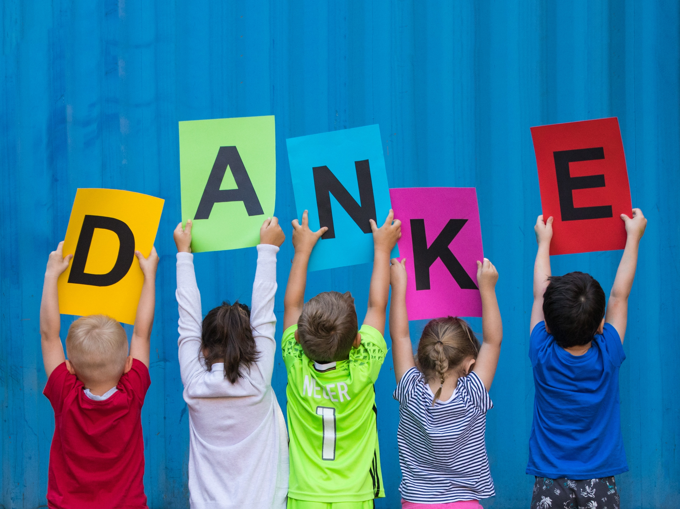

Impressum

Träger
Kath. Kirchengemeindeverband Bocklemünd/Mengenich und Vogelsang
Zuständiger Ansprechpartner:
Pfarrer Pater Piotr Piatek
Wilhelm – Löhers – Platz 4
50829 Köln
Tel.: 0221 50 10 32
Mail: info@seelsorgebereich-bmv.de

Kindertageseinrichtung
Katholische Kindertagesstätte Christi Geburt
-Schwerpunkteinrichtung-
Leitung und Koordinatorin Familienzentrum
Bernadette Horn
Schumacherring 1
50829 Köln
Tel.: 0221-502524
Mail: kitachristigeburt@seelsorgebereich-bmv.de
www.Netzwerk-Familienzentrum-KoelnNW.de

Kinder im Alter zwischen 2 und 6 Jahren
Kinder im Alter zwischen 3 und 6 Jahren
Letztes Ausbildungsjahr der ErzieherInnenausbildung
Gruppenform I = Betreuung von Kindern im Alter von 2 bis 6 Jahren nach KiBiz
Gruppenform III = Betreuung von Kindern im Alter von 3 bis 6 Jahren nach KiBiz

